Étude de phrase CM2
Période 3 / Semaine 3

Jour 1
Ils étaient contents : ils répondaient à toutes les questions.
Je recopie la phrase :
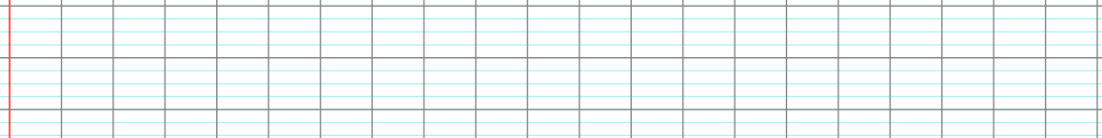
a) J’indique si la phrase est simple ou complexe :
b) J’indique le temps de conjugaison du verbe :
c) J’indique la nature au-dessus de chaque mot de la phrase de départ.
d) Je repère le verbe conjugué, le sujet, les compléments d’objet, les compléments circonstanciels et
les attributs du sujet, s’il y en a.
 Je transforme la phrase en utilisant le sujet « elle » et le passé composé :

Jour 2
Le jour se lèvera, puis nous partirons vers le sud.
Je recopie la phrase :
a) J’indique si la phrase est simple ou complexe :
b) J’indique le temps de conjugaison du verbe :
c) J’indique la nature au-dessus de chaque mot de la phrase de départ.
d) Je repère le verbe conjugué, le sujet, les compléments d’objet, les compléments circonstanciels et
les attributs du sujet, s’il y en a.
Je transforme la phrase en utilisant le sujet « je » et le passé simple :

Étude de phrase CM2
Période 3 / Semaine 3

Jour 3
Elle était seule dans la grande maison silencieuse.
Je recopie la phrase :
a) J’indique si la phrase est simple ou complexe :
b) J’indique le temps de conjugaison du verbe :
c) J’indique la nature au-dessus de chaque mot de la phrase de départ.
d) Je repère le verbe conjugué, le sujet, les compléments d’objet, les compléments circonstanciels et
les attributs du sujet, s’il y en a.
Je transforme la phrase en utilisant le sujet « vous » et le présent :

Jour 4
Le roi retourna dans son lit par peur de l’orage.
Je recopie la phrase :
a) J’indique si la phrase est simple ou complexe :
b) J’indique le temps de conjugaison du verbe :
c) J’indique la nature au-dessus de chaque mot de la phrase de départ.
d) Je repère le verbe conjugué, le sujet, les compléments d’objet, les compléments circonstanciels et
les attributs du sujet, s’il y en a.
Je transforme la phrase en utilisant le sujet « tu » et le futur :

